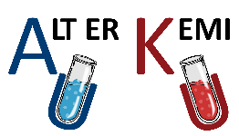
Forsøg 4 – Mangan i elbilbatterier

Teori
I dette forsøg skal du fremstille mangan, der vil kunne bruges til at fremstille bilbatterier af typen NMC 622. I disse batterier findes mangan i forbindelsen MnO₂. De fremstilles ofte ud fra opløsninger af Ni²⁺, Mn²⁺ og Co²⁺, som regel ud fra sulfatsaltene NiSO₂, MnSO₄ og CoSO₄. Senere i fremstillingsprocessen blandes de med et lithiumsalt. I det færdige batteri findes grundstofferne med disse OT: Mn⁴⁺, Co⁺³ og Ni⁺² og Ni⁺³, og det er typisk nikkel der skifter OT under af- og opladning af bilbatteriet.
Mangan er det 12. mest almindelige grundstof på jordens overflade, og man kender tæt på 300 forskellige mineraler, der indeholder mangan i en kemisk forbindelse. Et af de hyppigst udgravede mineraler er MnO₂, som du har mødt som brunsten i din kemiundervisning, men som mineral har navnet pyrolusit. Det udgraves fra landminer fx i Sydafrika og Australien. Herudover findes mangan i såkaldte manganknolde i havet i 4 km dybde. De er en værdifuld ressource til den grønne omstilling, men man frygter, at udvindingen herfra kan ødelægge vigtige økosystemer. Derfor er udnyttelsen endnu ikke skaleret op. Du kan læse mere om dilemmaet mellem at ønske en grøn omstilling og dermed fx flere bilbatterier og at ønske at bevare værdifulde naturområder i ’Dybhavets værdifulde manganknolde’ (Aktuel Naturvidenskab, 2022) og på nyhederne på DR.
Bilbatterier er overraskende store, som du kan se i figur 1, og et NMC 622-batteri vejer 350 kg! 20% af katoden er mangan, 20% er cobalt og 60% er nikkel. Det er faktisk cobalt og nikkel, der deltager i redoxprocesserne i batteriet, når det er i brug eller oplades, mens mangan spiller en mere stabiliserende rolle i katoden.
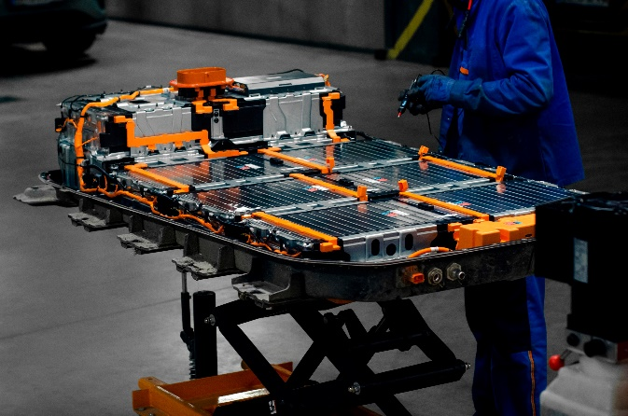
Figur 1: Et bilbatteri er meget stort, når man sammenligner med personen, der står bagved.

Formål
Du skal anvende din viden om redoxreaktioner og mangans karakteristiske farver til at identificere produktet fra 3 redoxreaktioner. Dette danner grundlaget for en redoxtitrering, hvor du skal bestemme den præcise koncentration af din kaliumpermanganatopløsning. Formålet med titreringen er at fremstille Mn²⁺ til fremstillingen af NMC 622-batterier. Til sidst skal du regne på, om denne fremstillingsmetode er anvendelig.

Materialer
Opløsninger:
Ca. 0,002 M KMnO₄
0,01 M Na₂SO₃
1,0 M H₂SO₄
1,0 M NaOH

Udstyr:
100 mL konisk kolbe
25 mL fuldpipette og pipettebold
Magnet og magnetomrører
Stativ med burette og buretteklemme
pH-papir
Engangspipette

Forarbejde

Forforsøg
- Du skal nu se en video af forforsøget til dette forsøg. Ud fra den og din viden om mangan skal du bestemme dig for de korrekte forsøgsbetingelser for din redoxtitrering.
I videoen sker disse ting i kronologisk rækkefølge
- I 3 små bægerglas tilsættes ca. 3 mL KMnO₄.
- Til det første bægerglas tilsættes NaOH for at gøre opløsningen basisk.
- Til det midterste bægerglas tilsættes ingenting, og opløsningen er neutral fra start.
- Til det sidste bægerglas tilsættes H₂SO₄ for at gøre opløsningen sur.
- Til alle bægerglas tilsættes et par milliliter Na₂SO₃.
- Identificér det bægerglas, hvor mangan ender med OT på Mn²⁺. Det er altså forsøgsbetingelsen basisk, neutral eller sur, du skal bruge til din redoxtitrering.
- Du skal nu afstemme de tre redoxreaktioner, der sker i de tre bægerglas. Du kan evt. genlæse eksempel 6 i ’Fremtidens batterier – B-niveau’, hvis du har glemt, hvordan du gør. I alle tilfælde starter du sådan her ud:

MnO₄⁻(aq) + SO₃²⁻(aq) → SO₄²⁻(aq) + …

Du skal selv identificere, hvilket manganprodukt der dannes.

Find de sidste H- og P-sætninger
Læs afsnittet om sikkerhed nedenfor. Du vil opdage, at der mangler tekst ud for nogle af H- og P-sætningerne. Den tekst skal du finde og indsætte, hvor den mangler. Brug dette link.

Sikkerhed

0,002 M KMnO₄
H-sætninger:
H412: Skadelig for vandlevende organismer, med langvarige virkninger.

P-sætninger:
P273: Undgå udledning til miljøet.
0,002 M KMnO₄ er giftigt for vandlevende organismer og må ikke udledes til miljøet. Affald skal opsamles i en særskilt affaldsdunk.

0,01 M Na₂SO₃
Supplerende fareoplysninger:
EUH 031: Udvikler giftig gas ved kontakt med syre.
0,01 M Na₂SO₃ kan udvikle giftig gas, i kontakt med syre, og derfor skal du i forsøget skal du foretage titreringen under punktsug eller i stinkskab.

1,0 M H₂SO₄

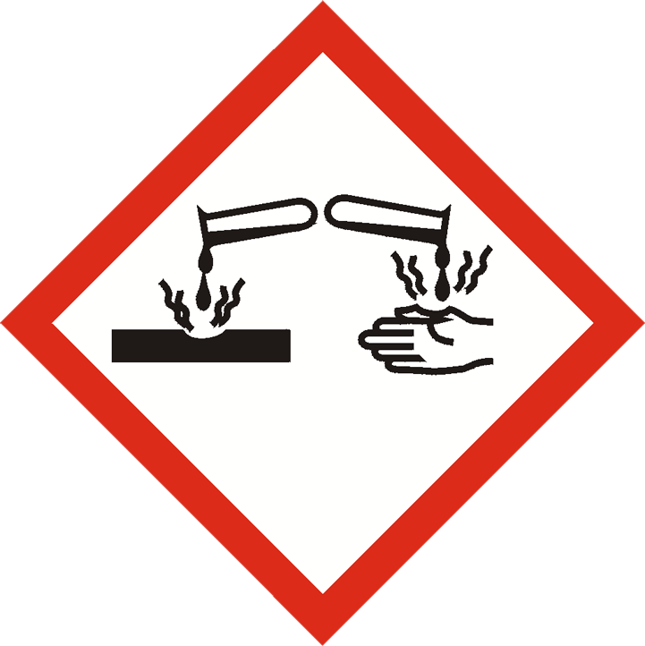
H-sætninger:
H290: ____________________
H315: Forårsager hudirritation.
H319: Forårsager alvorlig øjenirritation.
P-sætninger:
P234: Opbevares kun i originalemballagen.
P264: Vask grundigt efter brug.
P280: Bær handsker, kittel og beskyttelsesbriller.
P302: ____________________
- P352: Vask med rigelig sæbe og vand.
P305: Ved kontakt med øjnene:
- P351: Skyl forsigtigt med vand i flere minutter
- P338: ____________________
P332: Ved hudirritation:
- P313: Søg lægehjælp.
1,0 M svovlsyre er ætsende. Skyl med vand, hvis du får det på kroppen. Brug handsker, kittel og beskyttelsesbriller.

1,0 M NaOH
H-sætninger:
H314: Forårsager svære ætsninger af huden og øjenskader.

P-sætninger:
P280: Bær beskyttelseshandsker, beskyttelsestøj og øjenbeskyttelse.
P305: Ved kontakt med øjnene:
- P351: Skyl forsigtigt med vand i flere minutter
- P338: ____________________
P310: Ring omgående til en GIFTINFORMATION eller en læge.

1,0 M natriumhydroxid er ætsende. Brug kittel, beskyttelsesbriller og handsker ved håndtering. Skyl med vand, hvis du får det på kroppen.

Fremgangsmåde
Tag kittel, beskyttelsesbriller og handsker på.
- Afmål 25 mL 0,002 M KMnO₄ med fuldpipetten og pipettebolden og overfør det til den 100 mL koniske kolbe.
- Tilpasning af forsøgsbetingelser:
  - Tilsæt nogle dråber 1,0 M H₂SO₄ med engangspipetten, hvis din konklusion fra forforsøget var, at titreringen skulle udføres under sure betingelser. Tjek, at pH er lav med pH-papiret.
  - Tilsæt intet, hvis din konklusion fra forforsøget var, at titreringen skulle udføres under neutrale betingelser.
  - Tilsæt nogle dråber 1,0 M NaOH med engangspipetten, hvis din konklusion fra forforsøget var, at titreringen skulle udføres under basiske betingelser. Tjek, at pH er høj med pH-papiret.
- Fyld din burette med 0,01 M Na₂SO₃ og nulstil denne.
- Tilføj en magnet til den koniske kolbe og placér din koniske kolbe på magnetomrøreren. Det kan være en fordel at lægge et stykke hvidt papir under den koniske kolbe, så farveskiftet er lettere at se.
- Titrér din kaliumpermanganatopløsning med natriumsulfitopløsningen. Vær omhyggelig.
- Aflæs det forbrugte volumen af natriumsulfitopløsningen på buretten, når din opløsning i den koniske kolbe har skiftet farve.

Oprydning og bortskaffelse
Opløsningen i den koniske kolbe hældes i uorganisk affald. Om det er surt uorganisk eller basisk uorganisk affald, afhænger af dine forsøgsbetingelser.

Tør bordet af, hvor du har lavet forsøget, så du sikrer dig, at der ikke er spildt noget, som de næste elever kommer til at røre ved.

Efterbehandling

Beskrivelse af resultaterne
- Kunne du se et farveskift i løbet af titreringen? Var det, det samme farveskift, som du forventede ud fra videoen af forforsøget?

Beregninger
- Skriv her det endelige afstemte reaktionsskema for din titrering:

- Brug reaktionsskemaet til at beregne koncentrationen af din kaliumpermanganatopløsning, som du kun kender en omtrentlig koncentration af.
  - Brug det forbrugte volumen af 0,01 M Na₂SO₃ til at beregne den forbrugte stofmængde til din titrering.
  - Hvor stor en stofmængde KMnO₂ var der i de 25 mL i din koniske kolbe? Brug reaktionsforholdene fra dit afstemte reaktionsskema.
  - Hvad var koncentrationen af din kaliumpermanganatopløsning? Passede det præcist med 0,002 M?
  - Hvad er stofmængden af Mn²⁺ i din opløsning?

Diskussion
Du har i dit forsøg fremstillet x mol Mn²⁺ ud fra 25 mL ca. 0,002 M KMnO₄. Du skal nu regne på, hvor stort et volumen af din kaliumpermanganatopløsning du skal bruge for at have nok mangan til et NMC 622 bilbatteri.
- For at svare på det, skal du regne på, hvor meget mangan der er i sådan et batteri (opgave 16 i ’Fremtidens batterier – B-niveau’):

Bilbatterier af typen NMC 622 indeholder udover lithium også nikkel, mangan og cobalt. Selve batteriet uden indpakning vejer 350 kg, og manganindholdet er på 20% i katoden. Du skal beregne stofmængden af mangan i bilbatteriet under antagelse af, at katoden udgør halvdelen af hele batteriets masse.

- Hvor stort et volumen af din kaliumpermanganatopløsning skal du bruge for at kunne producere nok Mn²⁺?
- Er dette en smart fremstillingsmetode? Hvorfor? Hvorfor ikke?

Konklusion
Du skal skrive en konklusion. Generelt gælder det, at der ikke skal stå noget nyt i en konklusion.

Kilder: Kiros.dk og https://www.sigmaaldrich.com/DK/

